《Java程序设计》课程设计指导书

- 目的要求
《Java程序设计》课程设计是计算机专业集中实践性环节之一，是学习完《Java程序设计》课程后进行的一次全面的综合练习，涉及的深度广些并更加接近实用，要求学生利用所学知识分析、设计并实现一个较简单的基于Java技术的软件系统。通过课程设计，使学生综合使用所学过的系统分析与设计知识，掌握系统分析与设计的基本思路和方法，利用所学的基本知识和技能，发挥自学能力和查找资料的能力，通过一个实例，运用软件开发中各个环节，加深对所学知识的理解与掌握，增强学生利用自己所学知识解决实际问题的能力，为后续各门计算机课程的学习打下坚实基础。具体而言可以实现以下目的：
1. 通过本课程设计的实践及其前后的准备与总结，复习、领会、巩固和运用课堂上所学的软件开发方法和知识，比如，Java面向对象技术的应用、Java异常处理、Java图形界面开发、JDBC技术、多线程技术、Java IO技术以及MySQL数据库等。
2. 为学生适应毕业后团队合作开发规模稍大项目和综合应用本专业所学习的多门课程知识（例如，系统分析与设计、操作系统、数据库、网络编程等）创造实践机会。为学生提供主动学习（比如，对Web网页设计、JavaEE技术、SSH开发环境、商用数据库应用、电子商务、客户机/服务器技术等内容的学习），积极探索与大胆创新的机会。
3. 使学生通过参加小组团队的开发实践，了解项目管理、团队合作、文档编写、口头与书面表达的重要性。
4．使每个学生重点深入掌握好主流的基于Java技术的实践与使用。
5. 通过富有挑战性的软件实验项目开发实践，为学生提供主动学习、深入实践的机会，并且通过课程设计实践中，提高学生的自学能力、书面与口头表达能力、创造能力和与团队其他成员交往和协作开发软件的能力，提高学生今后参与开发稍大规模实际软件项目和探索未知领域的能力和自信心。
- 设计对象
适用专业：计算机科学与技术。
学生可以选择做老师布置的题目，也可以自选项目开发（自选项目必须经过指导教师审核通过，题目范围可以是一个系统或一个完整的游戏，且源代码数不低于600行）。以下是学生的参考选题及其说明：

1 题目一：“基于Java技术的学生信息管理系统的实现”
系统简介：
通过模拟目前教学管理系统中的学生信息管理子系统，了解学生信息管理子系统的业务流程；通过分析比较，结合用户对学生信息管理子系统的改进意见与实现情况，运用面向对象思想方法，设计和实现一个满足功能和性能，并有所创新的成绩管理子系统，以提高成绩管理的自动化、友好性等。本系统基于java技术，采用MySql或SQL Server数据库，通过课程设计，可以使学生对信息系统的开发和设计有一个全面的了解。
本系统从功能上划分可分为以下几大模块：组权限管理,学生信息管理，课程信息管理,学生成绩管理，学生信息查询，学生成绩统计等几大模块。以下将对各子模块进行说明。
组权限管理：对用户进行分组，并将权限设置到不同的用户组。
学生信息管理模块：输入学生基本信息，并可以对学生信息进行添加、查询、修改、删除。还可以关键字查询并从数据库里调出的学生基本信息。输出学生基本信息，学号、专业号、姓名查询的信息结果。
课程信息管理：设置课程号，课程名，开设学期、学时、学分等课程信息。
成绩信息管理模块：输入成绩信息，并可以对成绩信息进行添加、查询、修改、删除。还可以用关键字查询并调出数据库里的学生基本成绩信息的修改、删除等。输出查询的学生成绩信息。
学生信息查询：本模块是可对学生成绩进行查询，可按学号，姓名，年龄，所在院系，入学年份等不同条件独立查询或进行模糊查询。
学生成绩统计：对学生成绩总分，平均分等进行统计。
技术要求和限制条件：
本系统基于java技术，采用MySql或SQL Server或Oracle数据库

2 题目二：“基于Java技术的麦当劳点餐系统实现”
系统简介：
麦当劳是世界上领先的食品服务零售商，它为全世界提供最受欢迎的食品，如汉堡和披萨等。本项目创建一个用于订购食品的表单，该表单显示不同的食品项目的照片和价格，接受用户信息并确认订单。
表单接受并验证的下列字段：
1.Customer Name：顾客姓名
2.Current Address：顾客地址
3.Phone Number：电话号码
4.Email id：电子邮件，必须应包含“@”和‘.’。
5.Pizza and Burger Radio Button：食品项目类型。单击其中任何单选按钮后，会显示出不同种类的比萨或汉堡。单击其中一个品种时，会显示出该项目的价格及照片。
6.When u want delivery?：交货的日期。交货日期必须是购买日期、第二日或第三日。
输入所有这些数据后，单击“Order”，会向用户显示一条感谢信息。
表单的外观如图1所示。
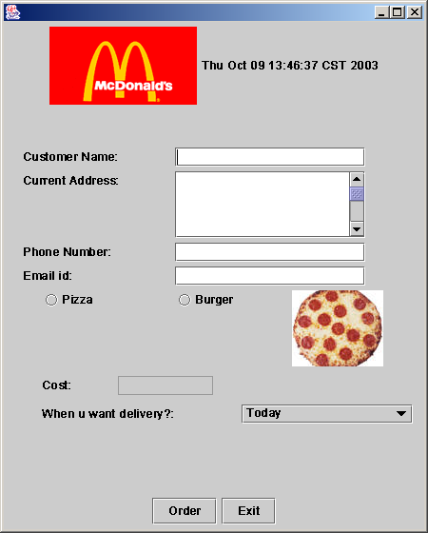
图 1 食品订购表单
技术要求和限制条件：
本项目所有图形界面，采用java图形技术和多线程技术编写，接收的数据可不做要求，仅用程序代码处理。（也可以考虑数据存入MySql或SQL Server数据库，采用数据库存储数据的可考虑适当加分）

3 题目三：“基于Java技术计算器的实现”
设计一个图形界面（GUI）的计算器应用程序，该计算机器至少拥有基本的加（+）、减（-）、乘（*）、除（\）、取余（%）等功能，且有小数点、正负号、求倒数、退格和清零等功能。用鼠标单击相应的数字键和运算符号键，然后单击=按钮，窗口上方的文本框将会显示计算出来的结果，要将文本编辑框清零，可单击清零按钮。计算器外观如图2所示
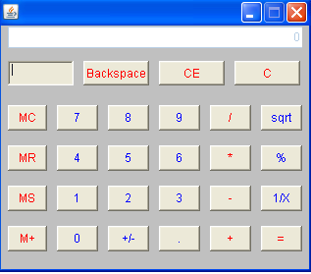
图2 计算机界面示例

4 题目四 Java小游戏“俄罗斯方块”开发
俄罗斯方块游戏是一款适合大众的游戏软件，它适合不同年龄的人玩。本软件要实现的功能如下：（1）游戏区：玩家可以在游戏区中堆积方块，并能够在游戏过程中随时了解得分情况。（2）游戏控制：玩家可以通过游戏控制功能来选择开始新的一局游戏，暂停或退出游戏。（3）级别设置：玩家可以根据自己的需要自行设定游戏的开始级别，级别越高，游戏的速度越快，难度越大。游戏参考效果图，如图3所示：
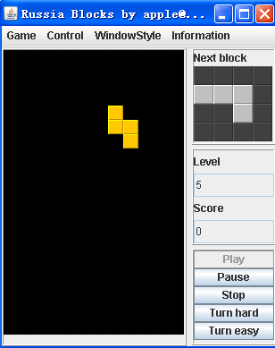
图3 俄罗斯方块运行效果图

5 题目五 Java小游戏“坦克大战”开发
游戏功能要求包括：（1）游戏要有图形用户界面，界面能够反映游戏所有的细节。（2）界面中要有坦克，墙，树林，河流。（3）界面中要有一个“家”,“家”被攻击中则输了游戏。（4）坦克分两种，敌方和我方。（5）墙也分为两种，可以穿透的普通墙，不可以穿透的铁墙。（6）树和河流均只有一种，树林坦克可以通过。（7）坦克可以发射子弹，敌我方的子弹属性一样。（8）我方子弹可以杀死敌方坦克，敌方子弹也可以杀死我方坦克，但需要多枪子弹才可以杀死。（9）敌方之间不可以杀死对方。（10）子弹击中坦克要有爆炸，但击中墙不能爆炸。（11）我方可以吃血包增加生命。
游戏可以暂停，重新开始，游戏帮助等功能。具体如下图：
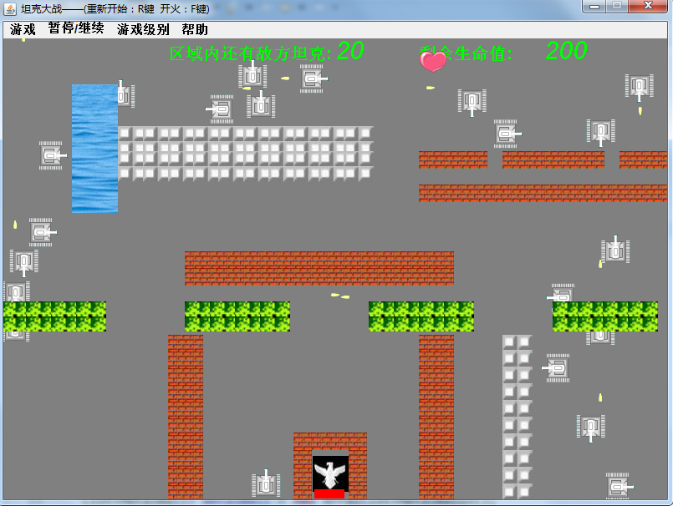

6 题目六 Java小游戏“拼图游戏”开发
采用java语言完成一个拼图小游戏的开发。点击开局可以开始游戏，点击下一张按钮能换图片。其效果如图：
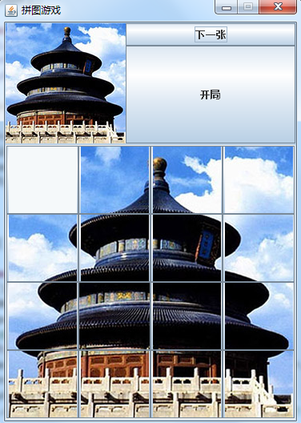
- 设计步骤与设计说明书的撰写要求
1. 学习课程设计指导书和分组
学习研究课程设计指导书，原则上一人一组，最多3人一小组。在多人一组情况下，需明确每个学生在开发小组中扮演的角色及承担的职责（包括选出组长）。
2. 确定目标、初步方案，准备、试用开发环境与工具
每个小组确定开发网站目标及初步方案；选择、准备、试用开发平台、数据库、开发工具及其他有关开发工具。
3. 课堂与课下结合开发项目
因为需要自学和探索的内容与软件较多，每个学生要特别发挥积极主动精神投入课程设计和开发活动。除了实验室正式安排的课程设计时间之外，学生需要充分利用好课余时间，自己有计算机的学生更要充分利用有利条件以取得尽可能好的开发成果，力争获得最大收益。
4. 各阶段的开发工作
1) 选题、系统内容及开发方案研讨；小组成员分工；开发计划拟定。
2) 同类著名系统浏览、分析；系统需求分析；系统原型及成员分工确认。
3) 原型系统设计及系统组织研讨。
4) 数据库设计及应用研讨。
5) 开发技术或其他专门开发技术或开发工具使用的研讨。
6) 系统原型集成测试、原型功能改进与扩充；开发文档整理、汇总。
5. 做好小组与个人的开发记录、总结，做好小组内外的交流与互助
- 时间进度安排
总时间：1周
完成项目计划文档：1天
可行性分析、用户需求分析以及总体及详细设计：1天
原型系统实现与测试：3天
整理文档：1天
答辩，确定等级，交文档材料(含电子文档)、源程序：1天
- 考核要求
1 评分办法：由指导教师根据学生完成任务的情况、课程设计说明书的质量和课程设计过程中的工作态度、课程设计报告的完成情况等综合打分。成绩评定实行优秀、良好、中等、及格和不及格五个等级。优秀者人数一般不得超过总人数的20%。不及格者不能得到相应的学分，需重新做课程设计，经指导教师考核及格后，方可取得相应学分。有关的考查材料（文字材料、磁盘或光盘）统一妥善保管，由主管老师对结果进行抽检。
2 考核方式：学生设计期间的表现以及上交的材料，包括文档以及软件系统。具体如下：
1. 书面材料
主要的个人报告，包括以下材料：
(1) 软件开发计划以及可行性分析
(2)需求说明
(3)设计说明
(4)实施
(5)测试评审
2. 软件与电子文档
个人电子文档：以班级为单位，统一将全班每位同学的书面材料相应电子稿汇总刻录光盘上交。每位同学建立子目录，目录中电子稿包括：课程设计报告、可运行程序、源代码、相关文档。
注1：在老师未审核和未给出成绩之前，个人和小组均应当有完整的程序与文档的备份。
注2：最好每个班级把本班中所有项目(其中含有各成员的报告、可运行程序、系统配置文件、安装文件、源代码和相关文档)刻录在一张CD-ROM光盘中交给老师，也可以通过U盘或邮件发送给老师。要求每小组交付报告、系统与文档总量最好在5MB至15MB之间。
注3：参加软件工程课程设计的各个班级、小组、个人建立的文档命名时均用指定的文档名称；建立目录时按照如下统一命名规则实例建立目录名，比如“班级子目录名/个人子目录名”，如“计算机1501班/张三”。
注4：课程设计报告的基本要求：
基本内容至少包括封面、正文、附录（详细代码）三部分。
1．封面
请填写好封面包括“资料袋”“说明书”“课程设计报告”的院系专业、班级、姓名、设计时间等信息。
2．正文
正文是课程设计报告的主体，具体由以下几部分组成：
（1）课题描述：包含课题的背景、意义和设计目的。
（2）设计环境：包括课题设计开发所需要的软件和硬件，软件包括如操作系统、建模工具、编程语言、有数据库的列举数据库管理系统等。
（3）问题的解决方案 (内容及格式请参考文件“软件设计文档国家标准_GB8567—88.rar ”)
a) 软件开发计划以及可行性分析
b) 需求分析文档
c) 软件设计文档
d) 软件测试文档
（4）结论：对本系统作一个全面的评价：包括有何特点、设计结论、存在的问题、改进意见等。
3．附录
附1：课程设计结束语（感想、学到什么等）。包括本次课程设计中的收获、课程设计报告中有待改进提高之处、设计实践过程中的自我感想等。
附2：详细的程序清单。
- 参考资料
[1] 郑阿奇，《Java实用教程》（第3版）[M]，电子工业出版社，2015年5月
[2] 郑人杰、马素霞、殷人昆，《软件工程概论》（第2版）[M]，机械工业出版社，2016年1月
[3]Y.Daniel Liang（美），《Java语言程序设计》（第10版）[M]，机械工业出版社，2015年7月
[4] Gay S.Horstmann，《Java核心技术》（第10版）[M]，机械工业出版社，2016年8月
[5]韩万江、姜立新，《软件项目管理案例教程》（第3版）[M]，机械工业出版社，2016年2月
[6]朱少民，《软件项目管理》[M]，人民邮电出版社，2009年11月第1版
[7] Ian Sommerville（英）. Software Engineering: (8th Edition) [M]. 机械工业出版社. 2006 年9月
[8] Michael Blaha,James Rumbaugh（美）. Object-Oriented Modeling and Design with UML，Second Edition[M]. 人民邮电出版社. 2006 年1月
[9] Roger S.Pressman（美）. Software Engineering:A Practitioner's Approach,Sixth Edition[M]. McGraw-Hill. 2004 年11月
[10] 张海藩，《软件工程导论》（第四版）[M]，清华大学出版社，2005年3月第7次印刷(教材)

